TERMIN: 11.07.2021 /niedziela/
MIEJSCE: Przelewice, Ogród Dendrologiczny w Przelewicach
START: godz. 11:00/ ok. 2 godz.

Realizacja w ramach projektu „Pomorze Zachodnie Zielony Region” - projektu realizowanego przez Województwo Zachodniopomorskie dofinansowanego z Funduszy Europejskich.

Zapraszamy do zabawy całe rodziny. Program warsztatów zawiera spacer po Ogrodach Przelewic.

PARTNER WARSZTATÓW:
Ogrody Przelewice – Zachodniopomorskie Centrum Kultury Obszarów Wiejskich i Edukacji Ekologicznej
TEMAT WARSZTATÓW: „Ruch jak w ulu! czyli tajemnice świata owadów…”

„Owadzie walentynki wypadają w LECIE!, czyli miłość w trawie kwitnie…”
Przyjdź i przekonaj się, że niewiele różnią się od niektórych ludzkich atawistycznych zachowań w sferze miłości, jedzenia czy nawet przestępczości!
Dowiesz się m.in. genezy określenia modliszka, truteń, dla kogo stroją się owady, kto gra i śpiewa dla „niej”. Jakie prezenty robią wybrankom swojego serca, czy zapach odgrywa rolę w świecie owadów, jak rozpoznać „chłopca” i „dziewczynkę".
Zajęcia w sposób przystępny dla wszystkich, małych i dużych, poprowadzą w miłosny, piękny i zaskakujący świat owadów.

EDUKATOR: Prelekcję poprowadzi specjalista entomolog, dr Grażyna Kaup, absolwentka Akademii Rolniczej w Szczecinie, autorka i współautorka wielu publikacji związanych z szeroko pojętą entomologią stosowaną.
Wieloletnia edukatorka w zakresie tematyki związanej z owadami, umiejętnie przekazująca wiedzę na każdym poziomie wiekowym.

EKO ZABAWKI - WARSZTATY dla dużych i małych
EDUKATOR/ANIMATOR: Iwona Furmańczyk - Fundacja Korzenie
Zabawki ekologiczne są nie tylko bezpieczne dla dziecka, ale i przyjazne dla środowiska. Można je zrobić samodzielnie. Ich tworzenie jest świetnym sposobem na wspólne spędzenie czasu, sprawia dużo radości, rozwija wyobraźnię a także uczy wykorzystywania surowców naturalnych i wtórnych.

WAŻKI Z OGRODÓW PRZELEWIC - WYKONYWANE ZE SZNURÓW KONOPNYCH
Konopie i len to rośliny od wieków wykorzystywane w gospodarstwach domowych jako surowiec do produkcji odzieży, żywności oraz medykamentów. Sznury i liny konopne charakteryzują się wysoką odpornością na tarcie, gnicie i insekty. Są bardzo wytrzymałe. Ze względu na swoją elastyczność, lekkość i podatność na barwienie doskonale nadają się m.in. do wyrobu oryginalnych zabawek.
Zajęcia mają charakter integrujący, mogą w nich wziąć udział zarówno dzieci w wieku wczesnoszkolnym jak i osoby dorosłe. To świetna zabawa rozwijająca umiejętności manualne i dająca radość z tworzenia.
Przewidziane zostały na grupę 40 os.

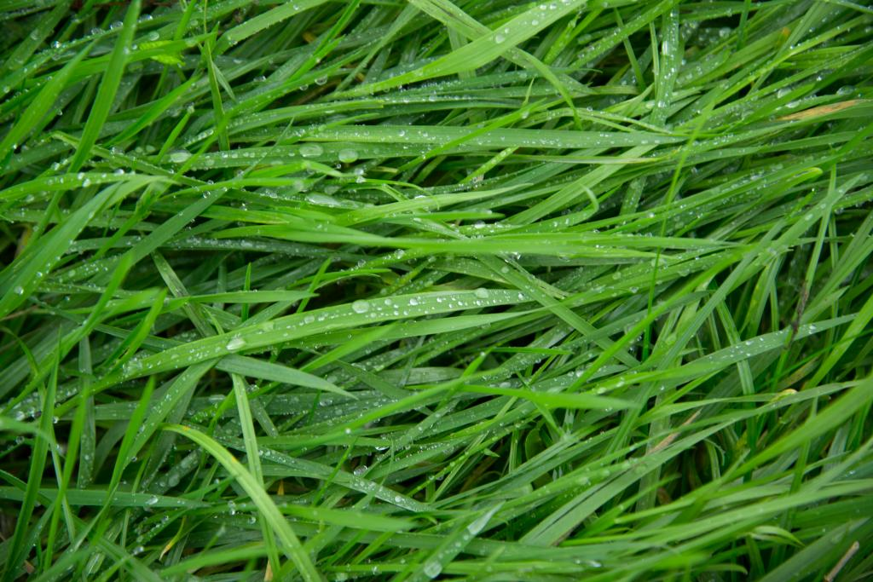
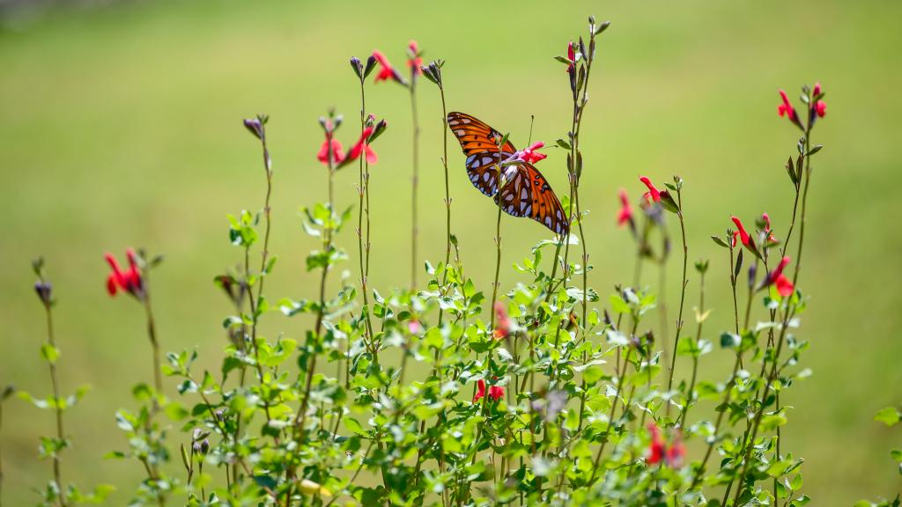
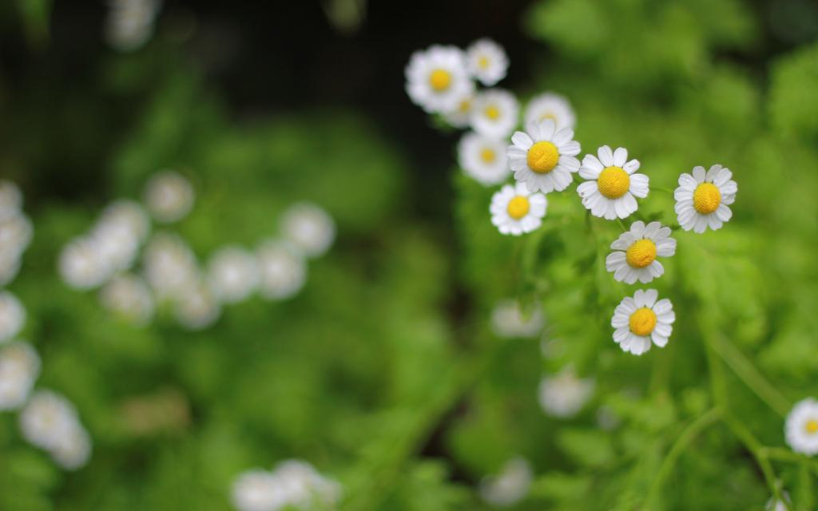
KOŁO FORTUNY „ZERO WASTE” – zabawa edukacyjna wykorzystująca wiedzę zdobytą podczas zabawy, pytania przygotowane przez edukatorów. Nagrody dla uczestników zabawy.

